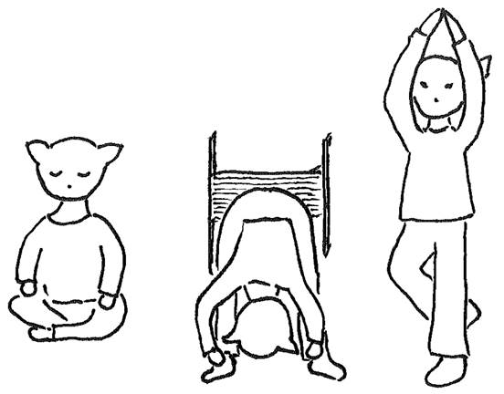
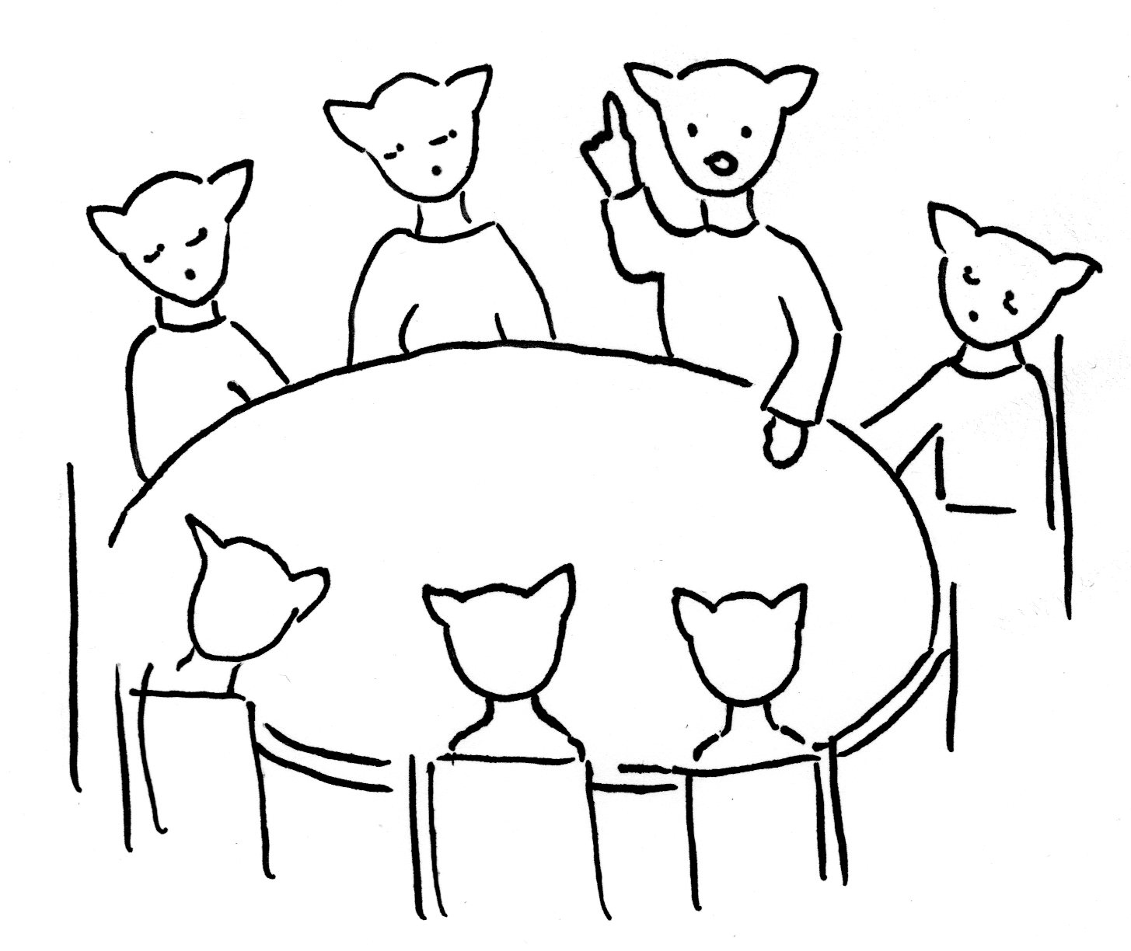

Cahier de suivi

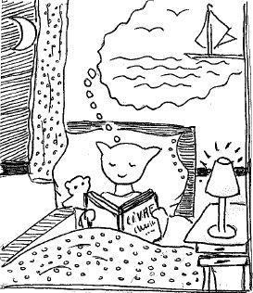
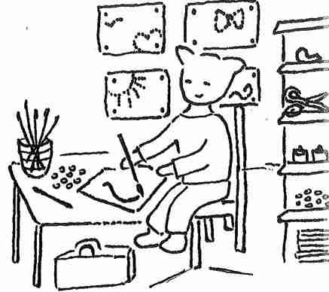
CP

 | Informations élèves
 | PAI | Suivi extérieur | Gauchers | lunettes | PPRE | Signalement psy scolaire | Réunions, parents | Difficultés repérées en début d'année

Matériel / Règlements

 | Documents
 | Assurance | Autorisation blog | Fiche renseignements | Droit à l’image | Règlement intérieur | Charte laïcité

Documents / Divers

Récitation de poésies

 | Français : langage oral
 | écouter pour comprendre des messages oraux ou des textes lus par un adulte |  | dire pour être entendu et compris |  | mémoriser des textes |  | lire à haute voix
 | Semestre 1 | Semestre 2 | Semestre 1 | Semestre 2 | Semestre 1 | Semestre 2 | Semestre 1 | Semestre 2

 | Français : langage oral
 | participer à des échanges dans des situations diverses |  | adopter une distance critique par rapport au langage produit
 | Semestre 1 | Semestre 2 | Semestre 1 | Semestre 2 | Semestre 1 | Semestre 2 | Semestre 1 | Semestre 2

 | Français : lecture et compréhension de l'écrit
 | Discrimination auditive |  | Discriminer visuellement les mots et connaître les lettres |  | Connaître et manipuler la combinatoire |  | Mémoriser des composantes du code
 | Semestre 1 | Semestre 2 | Semestre 1 | Semestre 2 | Semestre 1 | Semestre 2 | Semestre 1 | Semestre 2

 | Français : lecture et compréhension de l'écrit
 | Mémoriser des mots fréquents et irréguliers |  | Mobiliser la compétence de décodage pour comprendre un texte |  | Mettre en œuvre une démarche explicite pour découvrir et comprendre un texte |  | Être capable de faire des inférences
 | Semestre 1 | Semestre 2 | Semestre 1 | Semestre 2 | Semestre 1 | Semestre 2 | Semestre 1 | Semestre 2

 | Français : lecture et compréhension de l'écrit
 | Savoir justifier son interprétation ou ses réponses,  s’appuyer sur le texte et sur les autres connaissances  mobilisées |  | Pratiquer différentes formes de lecture |  | Lire à voix haute : identifier et prendre en compte les marques de ponctuation
 | Semestre 1 | Semestre 2 | Semestre 1 | Semestre 2 | Semestre 1 | Semestre 2 | Semestre 1 | Semestre 2

 | Français : écriture
 | maîtriser des gestes de l’écriture cursive exécutés avec une  vitesse et une sûreté croissantes |  | transcrire un texte avec les correspondances entre  diverses écritures des lettres (scripte --> cursive) |  | respecter la mise en page des textes proposés |  | relire pour vérifier la conformité orthographique
 | Semestre 1 | Semestre 2 | Semestre 1 | Semestre 2 | Semestre 1 | Semestre 2 | Semestre 1 | Semestre 2

 | Français : écriture
 | manier le traitement de texte pour la mise en page de  courts textes |  | identifier les caractéristiques propres à différents  genres ou formes de textes |  | mettre en œuvre une démarche d’écriture de textes |  | repérer des dysfonctionnements dans les textes écrits  (omissions, incohérences, redites, etc.) pour améliorer  son écrit
 | Semestre 1 | Semestre 2 | Semestre 1 | Semestre 2 | Semestre 1 | Semestre 2 | Semestre 1 | Semestre 2

 | Français : étude de la langue (grammaire, orthographe, lexique)
 | connaître les correspondances graphophonologiques |  | savoir trouver des synonymes, des antonymes, des mots de  la même famille lexicale |  | mémoriser l’orthographe du lexique le plus couramment  employé |  | mémoriser les principaux mots invariables
 | Semestre 1 | Semestre 2 | Semestre 1 | Semestre 2 | Semestre 1 | Semestre 2 | Semestre 1 | Semestre 2

 | Français : étude de la langue (grammaire, orthographe, lexique)
 | identifier la phrase |  | différencier les principales classes de mots (noms, verbes, articles) |  | reconnaître les trois types de phrases : déclaratives,  interrogatives et impératives |  | utiliser la ponctuation de fin de phrase (! ?)
 | Semestre 1 | Semestre 2 | Semestre 1 | Semestre 2 | Semestre 1 | Semestre 2 | Semestre 1 | Semestre 2

 | Français : étude de la langue (grammaire, orthographe, lexique)
 | Utiliser des marques d’accord pour les noms et adjectifs épithètes :  nombre (-s) et genre (-e) |  | Utiliser des marques du féminin quand elles s'entendent dans les  noms (lecteur/lectrice...) et les adjectifs (joyeux/joyeuse...)
 | Semestre 1 | Semestre 2 | Semestre 1 | Semestre 2 | Semestre 1 | Semestre 2 | Semestre 1 | Semestre 2

 | Mathématiques : nombres et calculs
 | dénombrer, constituer et comparer des collections en les organisant |  | repérer un rang ou une position dans une file ou sur une piste et faire le lien entre le rang dans une liste et le nombre d’éléments qui le précèdent |  | comparer, ranger, encadrer, intercaler des nombres entiers, en utilisant les symboles =, ≠, <, > |  | utiliser diverses représentations des nombres et passer d’une représentation à une autre
 | Semestre 1 | Semestre 2 | Semestre 1 | Semestre 2 | Semestre 1 | Semestre 2 | Semestre 1 | Semestre 2

 | Mathématiques : nombres et calculs
 | utiliser des écritures en unités de numération |  | itérer une suite de 1 en 1, de 10 en 10 |  | associer un nombre entier à une position sur une demi-droite graduée |  | résoudre des problèmes en utilisant des nombres entiers et le calcul
 | Semestre 1 | Semestre 2 | Semestre 1 | Semestre 2 | Semestre 1 | Semestre 2 | Semestre 1 | Semestre 2

 | Mathématiques : nombres et calculs
 | modéliser des problèmes à l’aide d’écritures mathématiques |  | mémoriser les tables de l’addition |  | mémoriser les décompositions additives de 10, compléments à 10, doubles et moitiés de nombres d’usage courant |  | calcul mental
 | Semestre 1 | Semestre 2 | Semestre 1 | Semestre 2 | Semestre 1 | Semestre 2 | Semestre 1 | Semestre 2

 | Mathématiques : nombres et calcul
 | calcul en ligne (additions, soustractions, multiplications) |  | calcul posé (addition)
 | Semestre 1 | Semestre 2 | Semestre 1 | Semestre 2 | Semestre 1 | Semestre 2 | Semestre 1 | Semestre 2

 | Mathématiques : grandeurs et mesures
 | comparer des objets selon plusieurs grandeurs et identifier quand il s’agit d’une longueur, d’une masse,  d’une contenance ou d’une durée |  | comparer des longueurs, des masses et des contenances, directement, en introduisant la comparaison à  un objet intermédiaire ou par mesurage |  | estimer les ordres de grandeurs de quelques longueurs, masses et contenances en relation avec les unités  métriques |  | dans des cas simples, mesurer des longueurs, des masses et des contenances en reportant une unité  (bande de papier ou ficelle, poids, récipient)
 | Semestre 1 | Semestre 2 | Semestre 1 | Semestre 2 | Semestre 1 | Semestre 2 | Semestre 1 | Semestre 2

 | Mathématiques : grandeurs et mesures
 | dans des cas simples, mesurer des longueurs, des masses et des contenances en utilisant un instrument  adapté |  | encadrer une mesure de grandeur par deux nombres entiers d’unités |  | lire l’heure sur une horloge ou une montre à aiguilles (entières et demies) |  | comparer, estimer, mesurer des durées
 | Semestre 1 | Semestre 2 | Semestre 1 | Semestre 2 | Semestre 1 | Semestre 2 | Semestre 1 | Semestre 2

 | Mathématiques : grandeurs et mesures
 | résoudre des problèmes, notamment de mesurage et de comparaison, sur les grandeurs ou leurs mesures |  | utilisation de la monnaie
 | Semestre 1 | Semestre 2 | Semestre 1 | Semestre 2 | Semestre 1 | Semestre 2 | Semestre 1 | Semestre 2

 | Mathématiques : espace et géométrie
 | situer des objets ou des personnes les uns par rapport aux autres ou par rapport à d’autres repères (vocabulaire de position et de déplacement) |  | produire des représentations des espaces familiers |  | s'orienter et se déplacer en utilisant des repères, coder des déplacements |  | reconnaître et trier les solides usuels
 | Semestre 1 | Semestre 2 | Semestre 1 | Semestre 2 | Semestre 1 | Semestre 2 | Semestre 1 | Semestre 2

 | Mathématiques : espace et géométrie
 | décrire et comparer des solides en utilisant le vocabulaire approprié |  | reproduire sur papier quadrillé ou uni des figures ou des assemblages de figures planes |  | utiliser la règle comme instrument de tracé |  | décrire, reconnaître, nommer les figures usuelles en utilisant le vocabulaire approprié
 | Semestre 1 | Semestre 2 | Semestre 1 | Semestre 2 | Semestre 1 | Semestre 2 | Semestre 1 | Semestre 2

 | Mathématiques : espace et géométrie
 | utiliser la règle (non graduée) pour repérer et produire des alignements |  | reporter une longueur sur une droite déjà tracée, en utilisant une bande de papier avec un bord droit ou la  règle graduée |  | repérer ou trouver le milieu d’un segment, en utilisant une bande de papier avec un bord droit |  | reconnaître si une figure présente un axe de symétrie (à trouver), visuellement et/ou en utilisant du papier  calque, des découpages, des pliages
 | Semestre 1 | Semestre 2 | Semestre 1 | Semestre 2 | Semestre 1 | Semestre 2 | Semestre 1 | Semestre 2

 | Questionner le monde : comment reconnaître le monde vivant ? / les objets techniques
 | Identifier ce qui est animal, végétal, minéral ou élaboré par des êtres vivants |  | Connaître le cycle de vie des êtres vivants / le développement des animaux |  | Connaître les régimes et les relations alimentaires entre les organismes vivants |  | Commencer à s'approprier un environnement numérique
 | Semestre 1 | Semestre 2 | Semestre 1 | Semestre 2 | Semestre 1 | Semestre 2 | Semestre 1 | Semestre 2

 | Questionner le monde : comment reconnaître le monde vivant ? / les objets techniques
 | Différencier des objets selon leur alimentation (secteur ou pile) |  | Connaître les constituants et le fonctionnement d’un circuit électrique simple |  | Connaître les règles élémentaires de sécurité électrique |  | Reconnaître des comportements favorables à sa santé
 | Semestre 1 | Semestre 2 | Semestre 1 | Semestre 2 | Semestre 1 | Semestre 2 | Semestre 1 | Semestre 2

 | Questionner le monde : se situer dans l'espace, le temps / explorer les organisations du monde
 | Identifier les rythmes cycliques  Connaître les saisons et les jours |  | Situer des événements les uns par rapport aux autres sur le temps d'une génération |  | Comparer des modes de vie à différentes époques ou de différentes cultures |  | Reconnaître différents paysages et leurs caractéristiques
 | Semestre 1 | Semestre 2 | Semestre 1 | Semestre 2 | Semestre 1 | Semestre 2 | Semestre 1 | Semestre 2

 | Enseignement moral et civique
 | Respecter autrui, accepter et respecter les différences |  | Adopter un comportement responsable par rapport à  soi et à autrui (les biens et les personnes) |  | Adapter sa tenue, son langage et son attitude au  contexte scolaire |  | S’estimer et être capable d’écoute et d’empathie  Accepter le point de vue des autres
 | Semestre 1 | Semestre 2 | Semestre 1 | Semestre 2 | Semestre 1 | Semestre 2 | Semestre 1 | Semestre 2

 | Enseignement moral et civique
 | Identifier et exprimer en les régulant ses émotions et  ses sentiments |  | Respecter les règles de la vie collective : classe et école |  | Initiation au Code de la route |  | Identifier les symboles de la République
 | Semestre 1 | Semestre 2 | Semestre 1 | Semestre 2 | Semestre 1 | Semestre 2 | Semestre 1 | Semestre 2

 | Enseignement moral et civique
 | Connaître les valeurs et les principes de la République  française |  | Coopérer en vue d’un objectif commun (projet collectif)  S'impliquer dans la vie scolaire |  | Développer le sens de l’intérêt général : initiation au développement durable |  | Prendre part à une discussion, un débat ou un dialogue : prendre la parole devant les autres, écouter autrui et accepter le point de vue des autres, formuler  un point de vue
 | Semestre 1 | Semestre 2 | Semestre 1 | Semestre 2 | Semestre 1 | Semestre 2 | Semestre 1 | Semestre 2

 | Langue vivante étrangère : anglais
 | Suivre des instructions courtes et simples |  | Saluer |  | Se présenter |  | Utiliser des formules de politesse
 | Semestre 1 | Semestre 2 | Semestre 1 | Semestre 2 | Semestre 1 | Semestre 2 | Semestre 1 | Semestre 2

 | Éducation physique et sportive
 | Produire une performance optimale, mesurable à une échéance donnée |  | Adapter ses déplacements à des environnements variés |  | S'exprimer devant les autres par une prestation artistique et/ou acrobatique |  | Conduire et maîtriser un affrontement collectif ou interindividuel
 | Semestre 1 | Semestre 2 | Semestre 1 | Semestre 2 | Semestre 1 | Semestre 2 | Semestre 1 | Semestre 2

 | Arts plastiques
 | Expérimenter, produire, créer |  | Mettre en œuvre un projet artistique |  | S'exprimer, analyser sa pratique, celle de ses pairs ; établir une relation avec celle des artistes, s'ouvrir à l'altérité |  | Se repérer dans les domaines liés aux arts plastiques, être sensible aux questions de l'art
 | Semestre 1 | Semestre 2 | Semestre 1 | Semestre 2 | Semestre 1 | Semestre 2 | Semestre 1 | Semestre 2

 | Éducation musicale
 | Chanter |  | Écouter, comparer |  | Explorer et imaginer |  | Échanger, partager
 | Semestre 1 | Semestre 2 | Semestre 1 | Semestre 2 | Semestre 1 | Semestre 2 | Semestre 1 | Semestre 2

